28

Aktive Freizeit
3.2.3 Checkliste für Schülerinnen und Schüler: Vorgangsbeschreibung verfassen
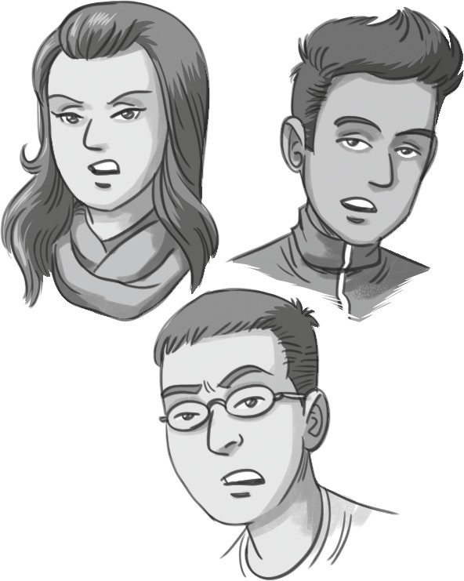
Kreuze an, was auf deinen Text zutrifft.
 | ☺ | ☹
Vorarbeit
Ich habe die Angaben genau durchgelesen und verstehe sie.
Inhalt
Ich habe die logische Reihenfolge eingehalten.
Alle Angaben der Vorgabe sind in meinem Text vorhanden.
Die einzelnen Sätze sind anschaulich und klar formuliert.
Alle Tätigkeiten sind genau beschrieben.
Gliederung
Ich habe meinem Text eine passende Überschrift gegeben.
Dann habe ich alle wichtigen Angaben (Materialien, Zutaten, Geräte, Voraussetzungen …) aufgezählt.
Ich habe die einzelnen Schritte in der richtigen Reihenfolge beschrieben.
Zum Schluss habe ich noch Besonderheiten (Spielsituationen, Rezeptvarianten …) geschildert.
Ausdruck
Ich habe unterschiedliche und abwechslungsreiche Satzanfänge verwendet.
Ich habe treffende Verben eingebaut.
Ich habe sachlich formuliert.
Ich habe keine ausschmückenden Ausdrücke verwendet.
In meinem Text kommen keine umgangssprachlichen Wendungen vor.
Ich habe Wortwiederholungen vermieden.
Satzbau
Meine Sätze können andere gut verstehen.
Mein Text ergibt auch für andere einen Sinn.
Sprachrichtigkeit
Ich habe durchgehend mit „du“, „man“ oder im Passiv formuliert.
Ich habe die Verben richtig abgewandelt.
Ich habe die Nomen in die richtigen Fälle gesetzt.
Ich habe das Geschlecht beachtet (der, die, das, ihm, ihr …).
Ich habe Singular und Plural nicht vermischt.
Ich habe die Erzählzeit Präsens durchgehalten.
Rechtschreiben
Eine andere Leserin oder ein anderer Leser kann trotz meiner Fehler meine Sätze verstehen.
Eine andere Leserin oder ein anderer Leser kann trotz meiner Fehler den Sinn und Inhalt meiner Vorgangsbeschreibung erfassen.
Ich habe die Wörter aus dem Wortschatz richtig geschrieben.

© Österreichischer Bundesverlag Schulbuch GmbH & Co. KG, Wien 2024 zu Starke Seiten Deutsch 2 (SBNR 215242)

